органов местного самоуправления
Садовского сельсовета
Краснозерского района
Новосибирской области

№ 7 от 07.07.2022г

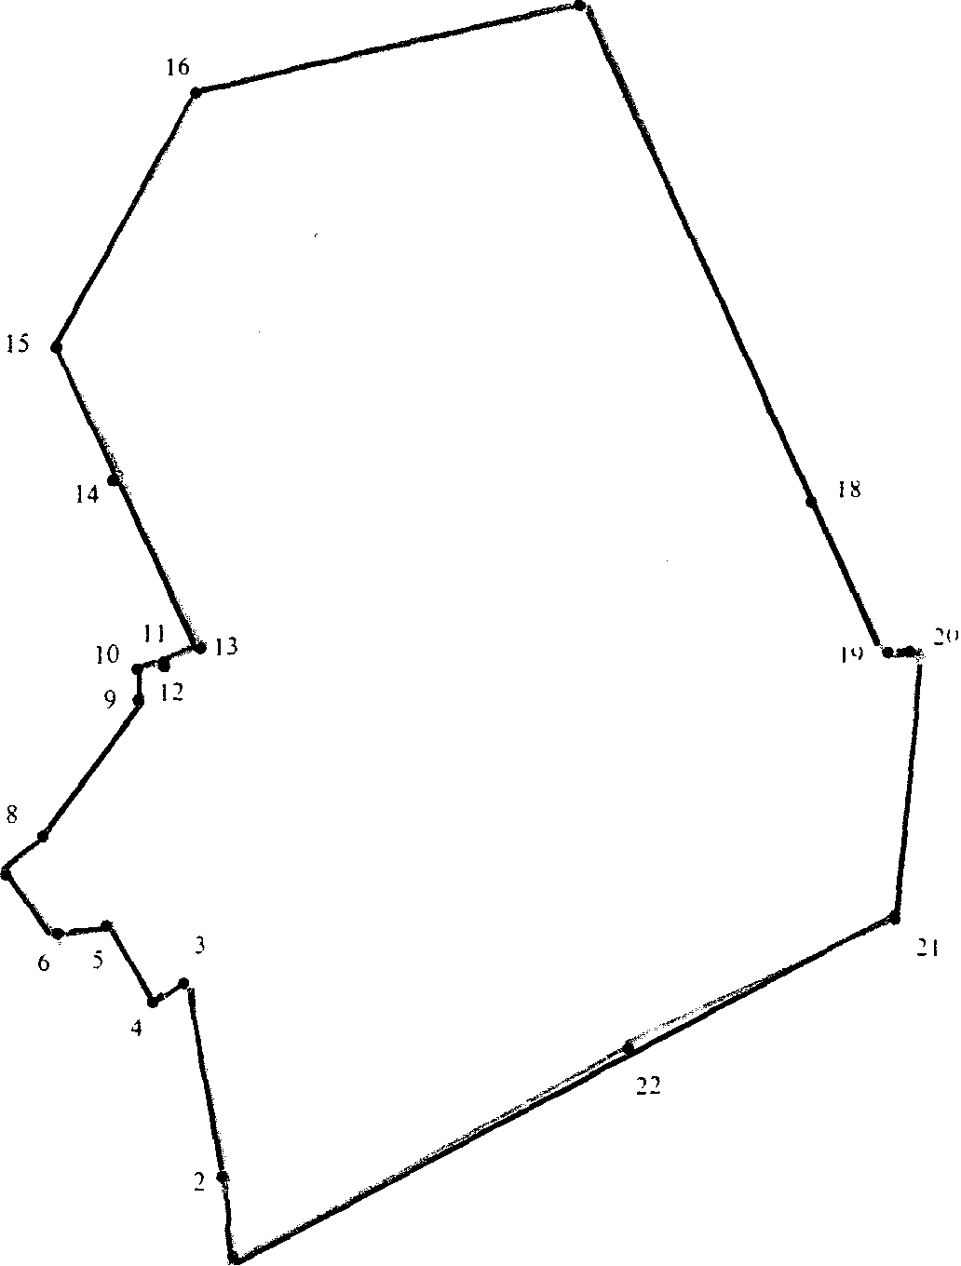

СОДЕРЖАНИЕ:

- Информация от РОСРЕЕСТРА.

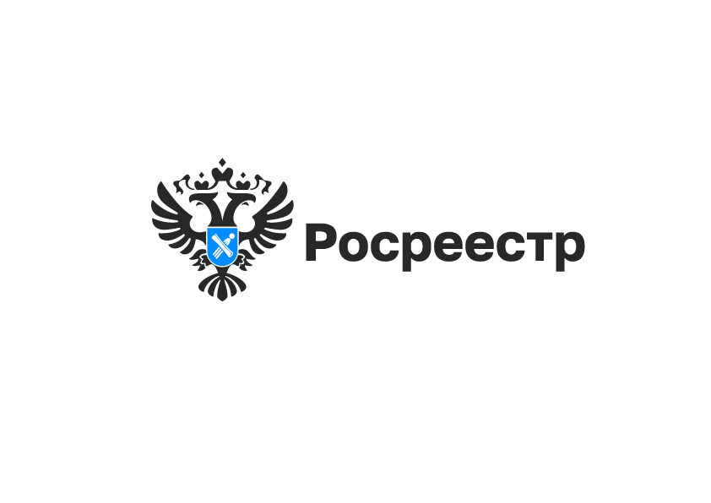

БеспилотникиРосреестра обследуют Новосибирскую область

Сотрудниками Управления Росреестра по Новосибирской области в мае 2022 года было проведено четыре полета с использованием беспилотного летательного аппарата.
Получены снимки и ортофотопланы местности, проведено обследование более тысячи земельных участков на территории Морского сельсовета Новосибирской области общей площадью 343 гектара.
Эти данные будут применены для определения координат характерных точек границ земель в целях проверки корректности сведений Единого государственного реестра недвижимости в рамках реализации госпрограммы «Национальная система пространственных данных».
Полученные снимки также отображают фактическое использование земельных участков и в случае несоответствия их эксплуатации с видом разрешенного использования государственные инспекторы по охране и использованию земель Новосибирской области проведут профилактические мероприятия для землевладельцев. В ходе проведения профилактических визитов государственные инспекторы проконсультируют владельцев земельных участков по вопросам использования земель и обязательных требований земельного законодательства.
Напомним, что в целях экономической поддержки граждан проведение плановых и внеплановых контрольных (надзорных) мероприятий приостановлено до конца 2022 года. У нарушителей земельного законодательства появилась возможность устранить нарушения, не неся административной ответственности, по которой предусмотрены штрафы до 20 тысяч рублей для граждан и до 200 тысяч рублей для организаций.
НовосибирскийРосреестр продолжит реализацию проекта по использованию беспилотников и уже в июне 2022 года проведет несколько полетов в Тогучинском районе Новосибирской области.

Материал подготовлен Управлением Росреестра
по Новосибирской области

В новосибирскийРосреестр более 40% заявлений
поступает в электронном виде
В Управление Росреестра по Новосибирской области за пять месяцев 2022 года поступило более 41% электронных заявлений на учетно-регистрационные действия. В сравнении с аналогичным показателем прошлого года объем электронной регистрации вырос на 13%, а с 2020 годом – в 2,4 раза.
С января по май 2022 года на 19% увеличилось количество электронных заявлений о государственной регистрации договоров участия в долевом строительстве. При этом 55% от общего числа всех сделок на первичном рынке поступило в электронном виде, годом ранее этот показатель не превышал 47%.
«Популярность и востребованность электронных сервисов Росреестра неуклонно растет, - сообщила заместитель руководителя новосибирского РосреестраНаталья Ивчатова. – Тренд на использование электронных услуг ведомства сохраняется, Росреестр продолжает наращивать цифровую инфраструктуру в интересах заявителей».
Решения о регистрации по первому пакету долевого строительства новосибирскийРосреестр принимает в течение одного-двух рабочих дней, по последующим – от трех до пяти. При этом в 2022 году регистрация первых пакетов проходит без приостановлений, что, по словам Натальи Ивчатовой, «является большим результатом совместной работы Управления Росреестра и застройщиков, направленной на повышение качества подготовки документов для регистрации и оперативное оказание услуг населению по оформлению новостроек».

Материал подготовлен Управлением Росреестра
по Новосибирской области

В Новосибирской области проводится государственная кадастровая оценка земельных участков

Управление Росреестра по Новосибирской области напоминает, что в 2022 году в регионе проводится государственная кадастровая оценка всех земельных участков Новосибирской области, сведения о которых содержались в Едином государственном реестре недвижимости на 1 января 2022 года.
Массовая оценка земельных участков всех категорий земель региона одновременно проводится впервые, работы по государственной кадастровой оценке земель выполняет государственное бюджетное учреждение Новосибирской области «Новосибирский центр кадастровой оценки и инвентаризации» (ГБУ НСО «ЦКО и БТИ»).
По результатам работ будет подготовлен проект отчета об итогах государственной кадастровой оценки, с которым вправе ознакомиться все заинтересованные лица и представить (при наличии) свои замечания, связанные с определением кадастровой стоимости.
Проект отчета об оценке земельных участков Новосибирской области будет размещен на сайте Росреестра в сервисе «Фонд данных государственной кадастровой оценки».
Для исчисления земельного налога такая стоимость будет применяться с 1 января 2023 года.

Материал подготовлен Управлением Росреестра
по Новосибирской области

Эксперты новосибирского Росреестра рассказали об упрощении процедуры оформления недвижимости по наследству
В Управлении Росреестра по Новосибирской области напоминают, что при получении свидетельства о праве на наследство новым собственникам недвижимого имущества уже не потребуется обращаться в Росреестр за государственной регистрацией прав самостоятельно.
С 1 февраля 2019 года обязанность предоставления электронного заявления о государственной регистрации прав в Росреестр возложена на нотариусов.
Подавать документы на оформление прав наследников нотариусы должны в течение дня после выдачи свидетельства о праве на наследство. При таком способе подачи документов Росреестр зарегистрирует права наследников в течение одного рабочего дня.
Таким образом, все вопросы по оформлению наследства на недвижимость можно решить за один визит к нотариусу.
Эксперты новосибирского Росреестра напоминают, что регистрировать права крайне важно, без этого новому собственнику невозможно будет произвести различные действия с имуществом: продать, подарить, обменять, а отсутствие сведений о правах в реестре недвижимости, наоборот, может повысить риск мошеннических действий в отношении нее.

Материал подготовлен Управлением Росреестра
по Новосибирской области

Эксперты новосибирскогоРосреестра рассказали, как исправить реестровую ошибку в сведениях ЕГРН

Реестровая ошибка – ошибка, содержащаяся в документах, на основании которых сведения были внесены в Единый государственный реестр недвижимости (ЕГРН). Ошибка может возникнуть из-за возможных погрешностей при проведении кадастровых работ или из-за наличия ошибок в документах, которые были представлены в порядке информационного взаимодействия.
Порядок исправления ошибок в сведениях ЕГРН регулируется ст.61 Федерального закона от 13.07.2015 №218-ФЗ «О государственной регистрации недвижимости».
Реестровая ошибка может быть допущена кадастровым инженером при межевании, в связи с чем границы земельного участка могут пересекать границы другого участка. Впоследствии ошибка будет выявлена в ситуации, когда владелец смежного участка при оформлении своего объекта выяснит, что границы земельного участка на бумагах не соответствуют действительности.
Также ошибка может быть допущена при определении площади здания, в результате чего значение площади здания на документах не будет соответствовать фактической площади.
Если реестровая ошибка перенесена в ЕГРН из межевого, технического плана, акта обследования, то для ее исправления необходимо обратиться к кадастровому инженеру, подготовившему документы. Специалист должен обосновать наличие ошибки и указать, в чем она заключается со ссылкой на подтверждающие документы.
Для исправления ошибки необходимо подать в Росреестр документы, которые подтверждают ее наличие и содержат корректные сведения для исправления. Реестровая ошибка исправляется по решению государственного регистратора прав в течение пяти рабочих дней со дня получения документов.
Также реестровая ошибка может быть исправлена на основании решения суда. Если решение суда содержит необходимые для внесения в ЕГРН сведения об объекте недвижимости (координаты характерных точек границ участка, координаты характерных точек контура здания, сооружения или объекта незавершенного строительства на земельном участке), представление дополнительно межевого, технического плана, акта обследования не требуется. Наличие судебного акта не освобождает заявителя от представления документов, необходимых для внесения корректных сведений в ЕГРН.
Ошибка будет исправлена, если ее исправление не влечет за собой прекращение, возникновение, переход зарегистрированного права на объект. Если исправление ошибки может причинить вред или нарушить законные интересы правообладателей или третьих лиц, исправление проводится только по решению суда.
Напомним, что 2022 году, в рамках реализации государственной программы «Национальная система пространственных данных» Управление Росреестра по Новосибирской области совместно региональной Кадастровой палатой приступает к исправлению реестровых ошибок в сведениях ЕГРН без привлечения средств правообладателей.
Планируется исправить более 2,8 тыс. реестровых ошибок в отношении пересечения границ земельных участков до конца 2022 года.
По словам заместителя руководителя новосибирского РосреестраНатальи Ивчатовой, такой порядок позволяет собственникам исключить лишние затраты на проведение кадастровых работ или решение вопроса в судебном порядке, также исправление реестровых ошибок позволит беспрепятственно осуществлять государственный кадастровый учет объектов недвижимости и исключит земельные споры между правообладателями участков со смежными границами.

Материал подготовлен Управлением Росреестра
по Новосибирской области

Документы в Росреестр почтой не отправляются

С 29.06.2022 федеральным законом №449-ФЗ исключен такой способ направления документов в Росреестр для оформления недвижимости, как почтовое отправление.
«Данный способ не пользовался популярностью заявителей, - сообщила заместитель руководителя регионального РосреестраНаталья Ивчатова, - и когда-то был альтернативой экстерриториального приема документов – заявитель находится в одном регионе – объект недвижимости – в другом».
Сегодня сдать документы на любой объект недвижимости можно в офисах МФЦ каждого региона и филиалах Кадастровой палаты. Документы могут сдаваться в электронном виде, через нотариуса и органами власти.
Исключение почтового отправления не скажется на качестве и сроках государственных услуг Росреестра. Мы работаем для Вас!

Материал подготовлен Управлением Росреестра
по Новосибирской области

В Росреестре теперь не ставятся штампы на договорах

С 29.06.2022 для участников сделок с недвижимостью произошли изменения.
Теперь на договорах, которые представляются в Росреестр для целей регистрации, удостоверительные надписи - штампы не ставятся.
Любой вид зарегистрированной сделки, договора, права на недвижимость удостоверяется выпиской из Единого государственного реестра недвижимости (ЕГРН).
Теперь при регистрации договора долевого участия в строительстве, уступке прав по нему, вместо штампа будет выдана выписка из ЕГРН по конкретной сделке. Выпиской также будет удостоверяться регистрация договоров аренды, ипотеки.
Если правообладатель сдал документы в многофункциональный центр, то после регистрации заявленных прав выписку распечатает и удостоверит специалист МФЦ. Регистраторы теперь не участвуют в бумажном документообороте.
«Нововведения федерального закона от 30.12.2021 №449-ФЗ направлены на оптимизацию процессов между МФЦ и Росреестром с целью сокращения сроков оказания государственных услуг и повышения удовлетворенности заявителей» - отметила заместитель руководителя Управления Росреестра по Новосибирской области Наталья Ивчатова.

Материал подготовлен Управлением Росреестра
по Новосибирской области

Изменения в закон о «дачной амнистии» вступят в силу 1 июля

Президент России Владимир Путин подписал закон о переносе срока вступления в силу «дачной амнистии» с 1 сентября на 1 июля 2022 года. Закон продлевает оформление садовых и жилых домов в упрощенном порядке.
Граждане, имеющие частные домовладения в городах или поселках, построенные до 14 мая 1998 года, на которые отсутствуют какие-либо документы, смогут без обращения в суд оформить право на дом и землю.
Чтобы узаконить постройку достаточно будет представить технический план, подготовленный кадастровым инженером. Также закон предоставит возможность легализовать свои жилые дома, возведенные на неоформленных земельных участках.
Чтобы воспользоваться «дачной амнистией» и узаконить права на землю, необходимо обратиться в муниципалитет с заявлением об оформлении земельного участка и приложить к заявлению схему расположения земельного участка и любой документ, подтверждающий владение домом.
Подтверждающим документом может быть, к примеру, договор на подключение дома к коммунальным сетям (электричество, отопление, водоснабжение), документ, подтверждающий прописку в домовладении до 14 мая 1998 года; паспорт БТИ, выданный до 1 января 2013 года, и другое.
Приватизация земельных участков в данном случае осуществляется бесплатно. «Дачная амнистия» будет действовать до 1 марта 2031 года.
Упрощенный порядок оформления садовой недвижимости имеет большой спрос у населения. По данным Управления Росреестра по Новосибирской области, с начала действия закона жители региона оформили более 200 тысяч объектов недвижимости в упрощенном порядке. Наибольший интерес проявлен к земельным участкам – более 130 тысяч земель оформлено в Новосибирской области по «дачной амнистии».

Материал подготовлен Управлением Росреестра
по Новосибирской области

Как снять объект недвижимости с кадастрового учета, рассказали в новосибирскомРосреестре

Единый государственный реестр недвижимости(ЕГРН) постоянно пополняется сведениями об объектах недвижимости: как о вновь созданных, так и при учете изменений уже существующих. Но иногдасведения необходимо исключать из ЕГРН по причине прекращения существования объекта.
Если объект недвижимости перестал существовать, не подлежит восстановлению или был снесен, его необходимо снять с кадастрового учета. Если на объект зарегистрировано право, следует также аннулировать запись о праве собственности на уже несуществующий объект.
Причины прекращения существования объекта могут быть разные: разрушение, гибель, реконструкция, раздел или объединение объектов. Снять с кадастрового учёта можно земельные участки, жилые дома, квартиры, отдельные комнаты и доли в частных домах, здания и отдельные помещения, а также нежилые помещения.
«Важно, чтобы реестр недвижимости включал в себя только актуальные сведения. Если объект недвижимости перестал существовать – нужно внести соответствующие сведения в ЕГРН. Для собственника эта процедура немаловажна, так как на не снятый с кадастрового учета объект будет начислен имущественный налог», – поясняет заместитель руководителя новосибирского РосреестраНаталья Ивчатова.
Чтобы снять с учета объект недвижимости, следует подготовить следующие документы:
– заявление о государственной регистрации прекращения права собственности и снятии с кадастрового учета объекта недвижимого имущества;
– документ, удостоверяющий личность заявителя или его законного представителя;
– правоустанавливающий документ на объект недвижимости, если права на объект недвижимости не зарегистрированы в ЕГРН;
– акт обследования – документ, подтверждающий прекращение существования объекта, подготовленный кадастровым инженером по результатам осмотра места нахождения объекта с учетом имеющихся сведений ЕГРН.
Заявление и необходимые документы можно подать в бумажном виде в любом офисе МФЦ. В электронном виде документы можно направить через личный кабинет на официальном сайте Росреестра.Сформированный комплект документов в электронном виде должен быть подписан усиленной квалифицированной электронной подписью заявителя.
Процедура снятия с кадастрового учета и регистрация прекращения права осуществляется в течение 10 рабочих дней с даты приема документов, в случае подачи документов через МФЦ – в течение12 рабочих дней.
В результате осуществления процедуры заявителю или его представителю будет выдана выписка из ЕГРН, содержащая актуализированные сведения об объекте недвижимости. Процедура снятия с кадастрового учета объекта недвижимости и прекращения права на объект, прекративший свое существование, осуществляется бесплатно.

Материал подготовлен Управлением Росреестра
по Новосибирской области

Управление Росреестра по Новосибирской области предупреждает население о недопущении пала на землях сельскохозяйственного назначения

Ежегодно с приходом весны фиксируются сельскохозяйственные палы (поджоги пожнивных остатков и сухостоя сорной растительности на землях сельскохозяйственного назначения), чем усложняется пожароопасная обстановка.
Управления Росреестра по Новосибирской области обращается ко всем юридическим и физическим лицам, правообладателям и пользователям сельскохозяйственных угодий и напоминает о недопустимости палов сухой травы и предупреждает землепользователей:
в соответствии с пунктами 218 и 283 Правил противопожарного режима в Российской Федерации, утвержденных постановлением Правительства Российской Федерации от 25 апреля 2012 года № 390, запрещено выжигание сухой травянистой растительности, стерни, пожнивных остатков на землях сельскохозяйственного назначения и землях запаса, разведение костров на полях.
Использование открытого огня и разведение костров на землях сельскохозяйственного назначения и землях запаса могут производиться только при условии соблюдения требований пожарной безопасности, установленных Правилами противопожарного режима в Российской Федерации, а также нормативными правовыми актами Министерства Российской Федерации по делам гражданской обороны, чрезвычайным ситуациям и ликвидации последствий стихийных бедствий, принятыми по согласованию с Министерством природных ресурсов и экологии Российской Федерации и Министерством сельского хозяйства Российской Федерации.
Сельскохозяйственные палы приводят к снижению плодородия почвы, повреждению лесозащитных насаждений и зачастую приводят к возникновению крупных пожаров и угрожают населенным пунктам, и могут стать причиной гибели людей. Кроме того, запрещено в полосах отвода автомобильных дорог, полосах отвода и охранных зонах железных дорог, путепроводов и продуктопроводов выжигать сухую травянистую растительность, разводить костры, сжигать хворост, порубочные остатки и горючие материалы, а также оставлять сухостойные деревья и кустарники. В целях пресечения фактов выжигания растительности и предупреждения возникновения чрезвычайных ситуаций, вызванных пожарами, возникшими в том числе при сплошном выжигании растительности (палами), 01 февраля 2019 года утвержден План работы Управления Росреестра по Новосибирской области по участию в предупреждении и ликвидации последствий чрезвычайных ситуаций, вызванных пожарами, возникшими в том числе при сплошном выжигании растительности (палами), на территории Новосибирской области.
В рамках проведения надзорных функций по государственному земельному надзору Управлением проводятся обследования земельных участков на наличие признаков чрезвычайных ситуаций (стихийных свалок, сжигания мусора, наличие сухой травы вблизи автомобильных дорог). С целью предупреждения чрезвычайных ситуаций проводятся беседы с землепользователями, собственниками земельных участков о вреде выжигания сухой травянистой растительности, стерни, пожнивных остатков на землях сельскохозяйственного назначения и опасности возникновения крупных пожаров. Следует отметить, что за пожарную безопасность и состояния плодородия почвы несут ответственность землепользователи, собственники земельных участков.
Работа Управления Росреестра по Новосибирской области по профилактике и предупреждению чрезвычайных пожароопасных ситуаций проводится в тесном взаимодействии с Главным Управлением МЧС России по Новосибирской области, Управлением Россельхознадзора по Новосибирской области, уполномоченными органами государственной власти по Новосибирской области, иными органами государственной власти, органами местного самоуправления. В случае обнаружения признаков, указывающих на возможность возникновения чрезвычайной ситуации, государственные инспекторы Управления Росреестра по Новосибирской области сообщают о данных фактах уполномоченным лицам органов местного самоуправления.
Просим Вас проявить максимальную ответственность и не допускать возгорания сухой растительности. Будьте осторожны с огнем! Обнаружив возгорание, попытайтесь остановить распространение огня своими силами и сообщите по телефону:
- на Единый телефон экстренных служб – 112;
- в Пожарно-спасательную службу МЧС России – 101;
- «Единый телефон доверия» ГУ МЧС России по Новосибирской области - 8(383) 239-99-99;

Управление Росреестра по Новосибирской области

Более половины архива новосибирского Росреестра переведено в электронный вид

В 2021 году Росреестр запустил проект цифровизации «Стоп-бумага», направленный на улучшение электронного документооборота, оцифровку архивов и общую минимизацию количества информации на бумажных носителях. Соответствующие изменения были предусмотрены Федеральным законом №120-ФЗ от 30.04.2021.
Создание электронного архива сокращает не только сроки предоставления государственных услуг Росреестра, но и площади, занятые под традиционные архивы. В планах ведомства к 2024 году перевести все архивные документы в электронный вид.
«В региональном Управлении накоплено свыше 4 миллионов дел на бумажном носителе. Более половины из них переведено в электронный вид, - сообщила заместитель руководителя Управления Росреестра по Новосибирской области Наталья Ивчатова. - С электронным архивом все будет проще и быстрее: сократится время регистрации сделок с недвижимым имуществом, появится возможность оперативно получать копии документов на объекты недвижимости. Оцифрованные документы в электронной форме имеют такую же юридическую силу, что и в бумажной. Надежная система защиты электронного архива позволяет обеспечить сохранность и целостность оцифрованных документов».
Создание электронного архива является одним из приоритетных направлений деятельности Росреестра. С 1 апреля 2022 года к оцифровке архива новосибирского Росреестра приступили специалисты подведомственной региональной Кадастровой палаты. С 29 июня 2022 года Росреестр перешел на безбумажный оборот с МФЦ. Документы, поданные в офисах многофункциональных центров на осуществление регистрации прав или кадастровый учет, переводятся в электронный вид и направляются в Росреестр. По окончанию срока оказания государственной услуги документы в электронном виде поступают из Росреестра в МФЦ для выдачи. Кроме того, с целью отказа от бумажного документооборота исключен почтовый способ направления документов в Росреестр для осуществления учетно-регистрационных действий с недвижимостью.
Электронный архив является неотъемлемой частью работ по созданию «Национальной системы пространственных данных». Госпрограмма реализуется Росреестром с начала 2022 года и направлена на внедрение цифрового отечественного геопространственного обеспечения, обеспечение полноты и качества сведений Единого государственного реестра недвижимости, достижение «цифровой зрелости» ведомства, повышение качества оказываемых услуг и сервисов Росреестра в интересах граждан и бизнеса.

Материал подготовлен Управлением Росреестра
по Новосибирской области

В Сибирском федеральном округе по-прежнему наблюдается рост продаж новостроек

В первом полугодии 2022 года в 10 регионах Сибири зарегистрировано свыше 48 тысяч договоров участия в долевом строительстве в отношении жилых и нежилых помещений, это на 43% больше, чем годом ранее.
На жилье приходится 90% таких договоров, рост к прошлому году составил больше 2%.
Лидерами по регистрации новостроек остаются Новосибирская область и Красноярский край, в сумме эти два быстрорастущих региона составляют почти 78% всех зарегистрированных в Сибирском федеральном округе новостроек.
По словам и.о. министра строительства Новосибирской области Алексея Колмакова, в 2022 году в регионе уже введено в эксплуатацию более одного миллиона квадратных метров жилья, 68% из них – многоквартирные дома, остальное – малоэтажное и индивидуальное строительство. В стройке находится почти 5 миллионов квадратных метров, это более 1,5 тысяч жилых домов. Строительство не останавливалось и осуществлялось, в том числе за счет проектного финансирования.
В регионе действует несколько масштабных инвестиционных проектов в целях решения вопросов по долгостроям. В результате удалось снизить количество проблемных объектов со 115 на конец 2021 года до 68 – к первому полугодию 2022 года.
«Новосибирский Росреестр активно включается в проекты региона, мы регистрируем права граждан на новостройки в короткие сроки, напрямую взаимодействуем с застройщиками в целях принятия оперативных решений по регистрации прав граждан, - сообщила руководитель Управления Росреестра по Новосибирской области Светлана Рягузова. – За полгода в регионе зарегистрировано около 16 тысяч договоров участия в долевом строительстве, 85% из них по счетам-эскроу. Для сравнения – в прошлом году этот показатель составлял 72,5%. Только в этом году почти 18 тысяч новосибирцев включились в проекты по улучшению своих жилищных условий, зарегистрировав свои права в качестве участника долевого строительства, в сравнении с аналогичным периодом прошлого года количество участников выросло на 30%».
Напомним, что в 2022 году Правительством Российской Федерации принят ряд антикризисных мер, ориентированных, в том числе на поддержание строительного комплекса, некоторые из них были инициированы Росреестром и направлены на снижение административных барьеров в строительстве и упрощение процесса регистрации недвижимости. Например, исключена двойная проверка наличия правоустанавливающих документов на землю при вводе объекта в эксплуатацию.

Материал подготовлен Управлением Росреестра
по Новосибирской области

Соучредители:
администрация Садовского сельсовета

Совет депутатов Садовского сельсовета
Адрес редакционного Совета: 632922 НСО Краснозерский район,

п. Садовый, ул. Почтовая ,10

тел.8-383-57-73-134
Председатель редакционного
Совета: Н.Н. Пуртов, тел.73-202

Тираж 5 экз.

